Тест по теме « Магнитное поле. Электромагнитная индукция. »
в форме ГИА.

Инструкция по выполнению работы

На выполнение работы по физике отводится 1 урок (45 минут). Работа состоит из
трех частей и включает 8 заданий.
Часть 1 содержит 5 заданий (1 – 5). К каждому заданию приводится 4 варианта ответа, из которых только один верный.
Часть 2 содержит два задания :
Задание 6 на установление соответствия позиций, представленных в двух множествах, и к ним необходимо привести ответ в виде набора цифр, занося их в таблицу, расположенную в самом задании.
Задание 7 на вычисление физической величины из таблицы, полученной в результате выполнения лабораторной работы.
Часть 3 содержит одно задание ( 8), для которого следует записать развернутый ответ.
При вычислениях разрешается использовать непрограммируемый калькулятор.
Рекомендуется выполнять задания в том порядке, в котором они даны. С целью экономии времени пропускайте задание, которое не удается выполнить сразу, и переходите к следующему. Если после выполнения всей работы у вас останется время, то можно вернуться к пропущенным заданиям.
За каждый правильный ответ в части 1 дается 1 балл, в части 2 1 – 2 балла, в части 3 от 1 до 3 баллов.
Баллы, полученные вами за все выполненные задания, суммируются. Максимальное количество баллов – 12.
Отметка 5 ставится за 90% выполненной работы ( 11 – 12 баллов).
Отметка 4 ставится за 80% выполненной работы ( 9 – 10 баллов ).
Отметка 3 ставится 50% выполненной работы ( 6 – 8 баллов ).
Постарайтесь выполнить как можно больше заданий и набрать как можно большее количество баллов.
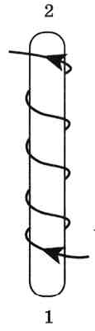
Вариант 1.

Часть 1.
1 [1] № 2 стр. 61. По катушке идёт электрический ток, направление которого показано на рисунке. При этом на концах железного сердечника катушки

1) образуются магнитные полюса: на конце 1 — северный полюс, на конце 2 — южный
2) образуются магнитные полюса: на конце 1 — южный полюс, на конце 2 — северный
3) скапливаются электрические заряды: на конце 1 — отрицательный заряд, на конце 2 положительный
4) скапливаются электрические заряды: на конце 1 — положительный заряд, на конце отрицательный

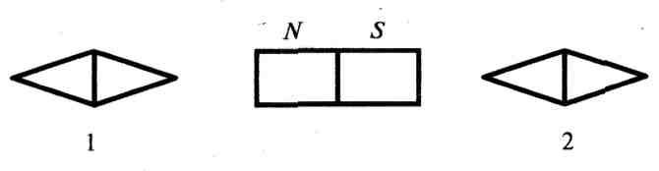
2. [2] № 1.8 стр 46. На рисунке показано, как установились магнитные стрелки рядом с магнитом. Укажите полюса стрелок, обращенные к магниту.
1) 1 -N, 2-S
2) 1 - S, 2 - N
3) 1-N,2-N
4) 1 - S, 2 - S

3.[1] № 3 стр 66. Сила, действующая на проводник с током, который находится в магнитном поле между полюсами магнита, направлена
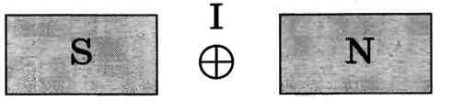

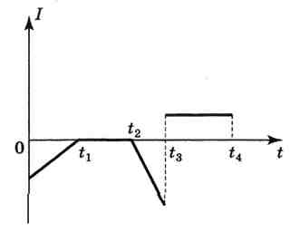
4. [1] № 12 стр. 87. Катушка 1 замкнута на гальванометр и вставлена в катушку 2, через которую пропускают ток. График зависимости силы тока /, протекающего в катушке 2, от времени t показан на рисунке.
Индукционный ток в катушке 1 будет наблюдаться в период времени
1) только от 0 до t₁.
2) только от t₂ до t₃
3) только от t₃ до t₄.
4) от 0 до t₁ , и от t₂ до t₃

5.[1] № 5 стр. 73. Медная пластина, подвешенная на длинной изолирующей ручке, совершает свободные колебания в магнитном поле. Если пластину отклонить от положения равновесия и отпустить так, чтобы она вошла со скоростью в пространство между полюсами постоянного магнита , то
1) частота колебаний пластины возрастёт
2) амплитуда колебаний пластины увеличится
3) колебания пластины резко затухнут
4) пластина будет совершать обычные свободные колебания

Часть 2.

6. 4. Установите соответствие между научными открытиями и именами ученых, которым эти открытия принадлежат.
Запишите в таблицу выбранные цифры под соответствующими буквами.

НАУЧНОЕ ОТКРЫТИЕ | ИМЯ УЧЕНОГО
А) закон, связывающий силу тока | 1) Э.Х. Ленц
в проводнике и напряжение на | 2) М. Фарадей
концах проводника | 3) Г. Ом
Б) закон, определяющий тепловое | 4) А. Ампер
действие электрического тока | 5) Ш. Кулон
В) закон магнитного взаимодей-
ствия проводников с током
Ответ:
А | Б | В

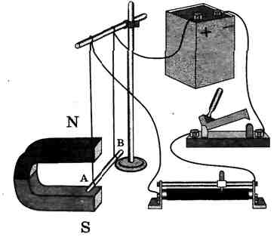
7. [1] № 11. стр.68. Электрическая схема содержит источник тока, проводник АВ, ключ и реостат. Проводник АВ помещён между полюсами постоянного магнита (см. рисунок).

Используя рисунок, выберите из предложенного перечня два верных утверждения. Укажите их номера.
1) Магнитное поле, создаваемое постоянным магнитом в области расположения проводника АВ, направлено вертикально вверх.
2) При замкнутом ключе электрический ток в проводнике имеет направление от точки А к точке В.
3) При замкнутом ключе проводник будет выталкиваться из области магнита.
4) При перемещении ползунка реостата вправо сила Ампера, действующая на проводник АВ, уменьшится.
5) Электрический ток в проводнике АВ создаёт однородное магнитное поле.
Ответ:
А | Б

Ответы :
Вопрос | 1 | 2 | 3 | 4 | 5 | 6 | 7
Ответ | 1 | 2 | 1 | 4 | 3 | 314 | 34

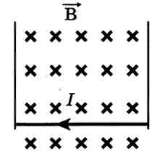
Часть 3.

8. [1] № 86 стр.94. Прямолинейный проводник, имеющий длину 50 см и массу 5 г, подвешен горизонтально на двух проводниках в горизонтальном однородном магнитном поле с индукцией 0,05 Тл (см. рисунок). При пропускании через проводник электрического тока натяжение вертикальных проводников увеличилось в 2 раза. Чему равна сила тока?
Ответ : 2 А.

Вариант решения.
В начале, когда тока в проводнике не было, сила натяжения каждого проводника была равна mg/2, а общая – mg.
Когда по проводнику пропустили ток, то на него со стороны магнитного поля стала действовать вверх
( по правилу левой руки) сила Ампера. Так как общая сила натяжения увеличилась в 2 раза,
то F_{a} = mg.
Так как F_{a} = BIL, то BIL = mg
Следовательно, сила тока равна : I = mg/BL = 2 A.

Вариант 2.

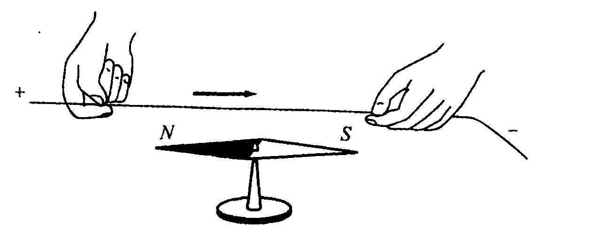
Часть 1.

1. [4]. № 11 стр.98. . Проводник с током расположили над магнитной стрелкой (см. рисунок).

При этом магнитная стрелка
1) останется на месте
2) повернется на 180°
3) повернется на 90° и установится перпендикулярно плоскости рисунка южным полюсом на читателя
4) повернется на 90° и установится перпендикулярно плоскости рисунка северным полюсом на читателя

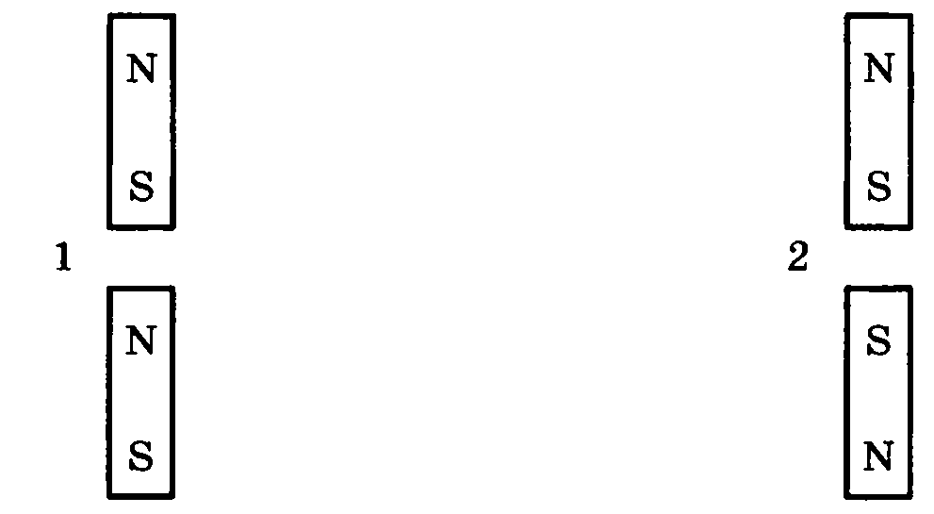
2. [3] № 11 стр. 77. На рисунке представлено расположение двух пар магнитов. Как взаимодействуют близко расположенные друг к другу полюса в этих парах?

1) В паре 1 притягиваются, в паре 2 отталкиваются
2) В паре 2 притягиваются, в паре 1 отталкиваются
3) В парах 1 и 2 притягиваются
4) В парах 1 и 2 отталкиваются

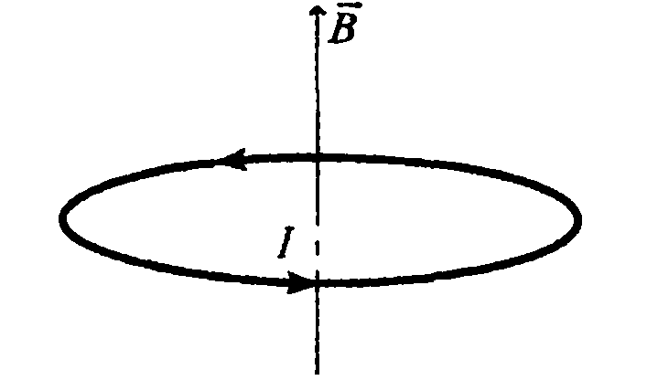
3. [4] № 16 стр 64. . На рисунке показано положение кругового контура с током, помещенного в однородное магнитное поле. Под действием сил Ампера контур
1) растягивается
2) сжимается
3) перемещается вверх
4) перемещается вниз

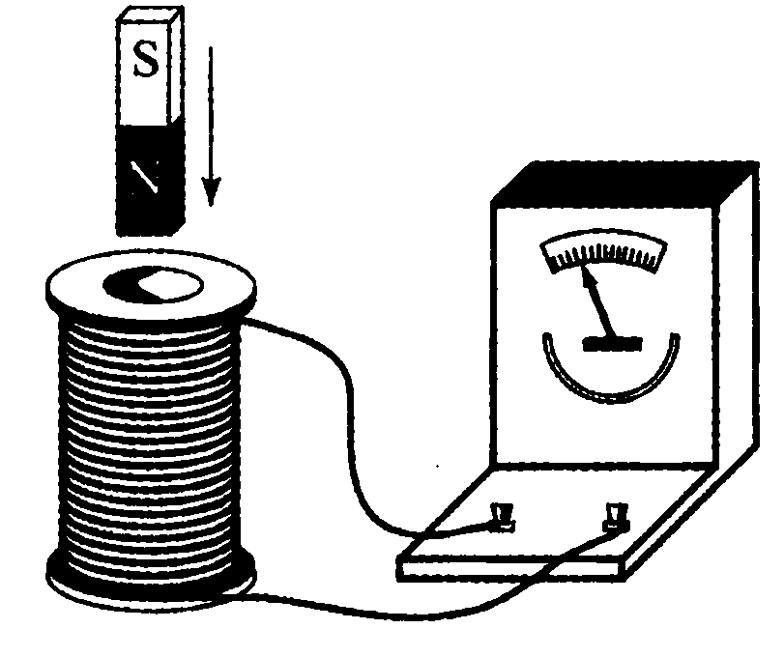
4. [4] № 11 стр.86. Постоянный магнит вносят в катушку, замкнутую на гальванометр (см. рис.).
Если вносить магнит в катушку с меньшей скоростью, то
1) изменится только направление индукционного тока
2) изменится направление индукционного тока и его величина
3) сила индукционного электрического тока уменьшится, а направление не изменится
4) сила индукционного электрического тока увеличится, а направление не изменится

5. [3] № 11 стр. 60. При выдвигании из металлического кольца северного полюса постоянного магнита кольцо притягивается к магниту. Это означает, что
1) в кольце возникает индукционный ток, направленный по часовой стрелке при наблюдении со стороны магнита
2) в кольце возникает индукционный ток, направленный против часовой стрелки при наблюдении со стороны магнита
3) кольцо намагничивается, и возникший магнит обращен к выдвигаемому магниту северным полюсом
4) кольцо намагничивается, и возникший магнит обращен к выдвигаемому магниту южным полюсом

Часть 2.

6. [1] № 21 стр 156. Установите соответствие между научными открытиями и именами учёных, которым эти открытия принадлежат.
К каждой позиции первого столбца подберите соответствующую позицию второго и запишите в таблицу выбранные цифры под соответствующими буквами.

ФИЗИЧЕСКИЕ ОТКРЫТИЯ ИМЕНА УЧЁНЫХ

A) экспериментальное открытие 1) А.С. Попов
магнитного действия 2) Х.К. Эрстед
электрического тока 3) Г. Герц
Б) экспериментальное открытие 4) Дж. Максвелл
явления электромагнитной 5) М. Фарадей
индукции
B) экспериментальное открытие электромагнитных волн
Ответ:
6.
A | Б | В

7. [1] № 23 стр. 132. Учитель на уроке, используя катушку, замкнутую на гальванометр, и полосовой магнит (рис. 1), последовательно провёл опыты 1 и 2 по наблюдению явления электромагнитной индукции. Описание действий учителя и показания гальванометра представлены в таблице.
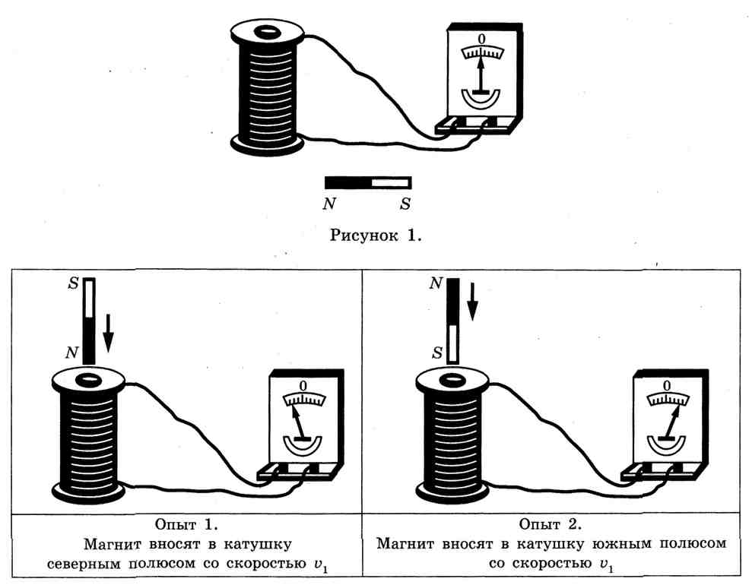
Какие утверждения соответствуют результатам проведённых экспериментальных наблюдений?
Из предложенного перечня утверждений выберите два правильных. Укажите их номера.
1) Величина индукционного тока зависит от геометрических размеров катушки.
2) При изменении магнитного потока, пронизывающего катушку, в катушке возникает электрический (индукционный) ток.
3) Величина индукционного тока зависит от скорости изменения магнитного потока, пронизывающего катушку.
4) Направление индукционного тока зависит от того, увеличивается или уменьшается магнитный поток, пронизывающий катушку. -
5) Направление индукционного тока зависит от направления магнитных линий изменяющегося магнитного потока, пронизывающего катушку.
Ответ:
A | Б

Ответы :
Вопрос | 1 | 2 | 3 | 4 | 5 | 6 | 7
Ответ | 3 | 1 | 1 | 3 | 2 | 253 | 25

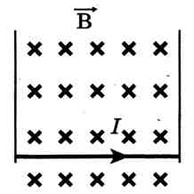
Часть 3
8.[1] № 26. Стр. 100. Прямолинейный проводник, имеющий длину 50 см и массу 5 г, подвешен горизонтально на двух проводниках в горизонтальном однородном магнитном поле с индукцией 0,05 Тл (см. рисунок). При пропускании через проводник электрического тока натяжение вертикальных проводников уменьшилось в два раза. Чему равна сила тока?
Ответ : 1 А.

Вариант решения.
В начале, когда тока в проводнике не было, сила натяжения каждого проводника была равна mg/2, а общая – mg.
Когда по проводнику пропустили ток, то на него со стороны магнитного поля стала действовать вверх
( по правилу левой руки) сила Ампера. Так как общая сила натяжения уменьшилась в 2 раза,
то F_{a} = mg/2.
Так как F_{a} = BIL, то BIL = mg/2
Следовательно, сила тока равна : I = mg/2BL = 1 A.

Литература :

1. ГИА-2013. Физика : тематические и типовые экзаменационные варианты : 30 вариантов / под ред. Е.Е. Камзеевой. — М. : Издательство «Национальное образование», 2012. — 192 с. — (ГИА-2013. ФИПИ — школе
2. Пурышева Н. С. Государственная итоговая аттестация выпускников 9 классов в новой форме. Физика. 2013. Учебное пособие. / Н. С. Пурышева. — Москва: Интеллект-Центр, 2013. — 112 с.
3. ГИА 2013. Физика. 9 класс. Государственная итоговая аттестация (в новой форме). Типовые тестовые задания / О.Ф. Кабардин, СИ. Кабардина. — М. : Издательство «Экзамен», 2013. — 103, [1] с.
4. ГИА 2013. Физика : тематические тренировочные задания : 9 класс / Н. И. Зорин. — М. : Эксмо, 2013. — 176 с. — (Государственная (итоговая) аттестация (в новой форме): 9 класс : тематические тренировочные задания).

